LAPORAN PRAKTIKUM 10 PENGENALAN TEKNOLOGI INFORMASI

Analisis Pengeluaran Pelanggan Wholesale



Mata Kuliah: Pengantar Teknologi Informasi

Dosen Pengampu: Zakiul Fahmi Jailani, S.Kom., M.Sc.

Asisten Dosen: Hafizhah Dea Az Zahrah

Disusun Oleh:

Rayhan 1242002030

SISTEM INFORMASI

FAKULTAS TEKNIK DAN ILMU KOMPUTER

2024

Tugas Praktikum: Membuat dokumen laporan dari dataset “Analisis Pengeluaran Pelanggan Wholesale

1. Tabel dan Grafik dari Microsoft Excel

* Tabel dari dataset ‘Wholesale-customers-data.csv’

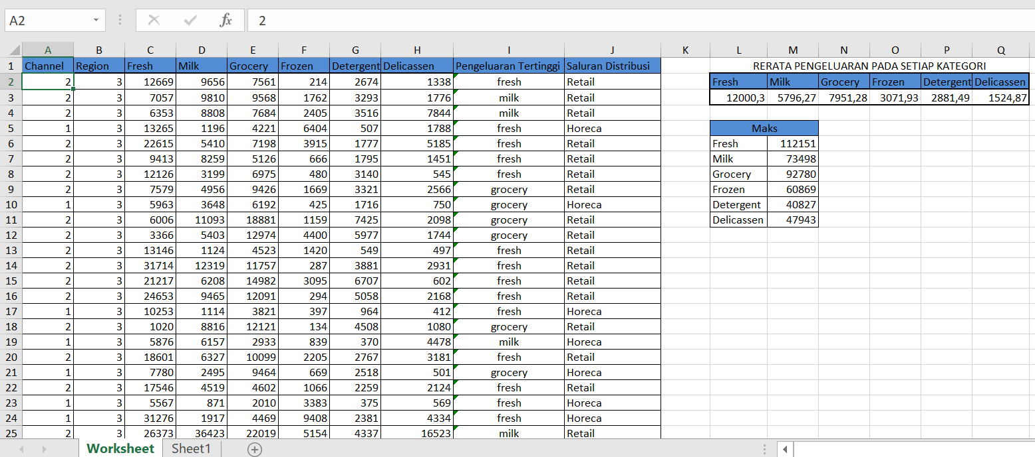

* Pivot table

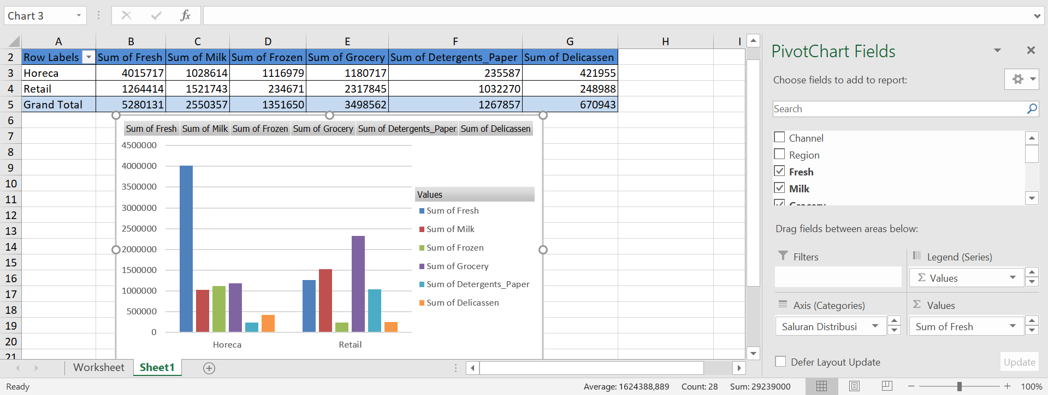

* Grafik hasil blok tabel dari pivot

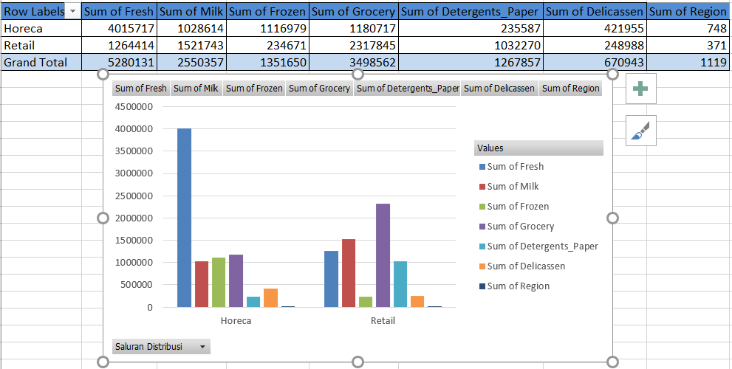

Penjelasan:

* Saluran distribusi yang paling banyak menghasilkan pendapatan adalah Horeca.
* Kategori produk yang mendominasi pengeluaran pelanggan adalah Fresh dengan total pengeluaran sebanyak 5,280,131 yang dijumlahkan dari dua saluran, yaitu Horeca dan Retail dengan masing-masing pengeluarannya 4,015,717 dan 1,264,414.
* Pola pengeluaran berdasarkan wilayah (region) nya adalah: bagian Horeca terdapat 748 jumlah region, sedangkan retail terdapat 371 jumlah region saja. Selain itu, region dengan saluran Horeca lebih banyak dan pengeluarannya tinggi, sedangkan saluran Retail lebih sedikit, tetapi mendominasi pengeluaran pada kategori Grocery dan Detergents Paper.

Rekomendasi untuk meningkatkan penjualan:

* Tingkatkan penjualan untuk kategori fresh dengan metode penjualan bundling. Dengan metode ini, penjual akan mendapatkan harga lebih murah per satuannya daripada kita beli barang dalam bentuk satuan.
* Membuat diskon sambil menerapkan metode bundling.